0416
マイベストコスメへの近道！「アミューズ ボーテ」の売れ筋大公開！
2018.4.17

アミューズ ボーテ 化粧品バイヤー 中垣

（リード）“ありそうでなかったビューティアラカルトショップ”がコンセプトの「アミューズ ボーテ」。ラグジュアリーコスメからカジュアルコスメまで、多彩なブランドが揃うショップです。

常に新しいコスメとの出会いが楽しめるショップです。

「アミューズ ボーテ」は、“ブランド・カテゴリー・チャネル”の垣根がないのが最大のポイントです。ブランドのハシゴをしなくても欲しいものがいっきに手に入るし、一周するだけで新しいコスメとの出会いがあり、百貨店とはまた違った楽しいスポットになっています。
そんな「アミューズ ボーテ 京都店」の数あるコスメの中から、今日はオススメ5アイテムをご紹介します♡

オススメ①〈ザ・プロダクト〉のヘアワックス

〈ザ・プロダクト〉ザ・プロダクト オーガニックヘアワックス(42g) 税込 2,138 円
リンク(1８)

話題のヘアワックスは、年代を問わず人気のアイテムです。これ1本で肌、ネイル、リップまでカバーするので、バッグに忍ばせている女性も多いはず。主な成分はシアバター(※)ですが驚くほど伸びがよく、髪につければほどよくセミマットな仕上がりになります。

オススメ②〈ナーズ〉のアイシャドーベース

〈ナーズ〉スマッジプルーフ アイシャドーベース 税込3,348 円
リンク(1９)

アイメイクがワンランク上の仕上がりになる優れものです。まぶたに軽くつけるだけですばやく乾いて、アイシャドウの発色を際立たせるんですよ。メイクしたての目元が続くから、これからの季節にぴったりですね。

オススメ③〈THREE〉のクレンジング

〈THREE〉エミング クレンジング バーム(85g)税込6,480円

美容雑誌などでも取り上げられる人気アイテム。とろけるようなテクスチャーと3種の精油が配合されています。爽やかな香りを感じながらクレンジングすれば、きっと面倒な時間も楽しみになるはず♪

オススメ④〈ヴェレダ〉のボディオイル

〈ヴェレダ〉ホワイトバーチ ボディオイル(100ml) 税込4,104円
リンク(21)

世界中から厳選した自然由来成分が配合されたボディオイルは、オールシーズン活躍します。肌の引き締めと保湿を両立しているから、夏にも冬にも使えるんですよ。肌馴染みのよい絶妙なしっとり感は、リピートしたくなる使い心地です。

オススメ⑤〈ハニーズキッチン〉のスムージー
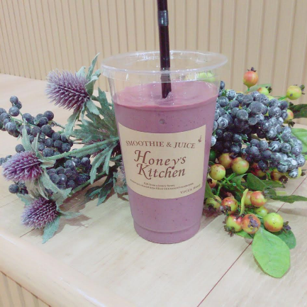

ショッピングを堪能したら、「ハニーズキッチン」のフレッシュスムージーやジュースで一息。たっぷりの野菜とフルーツで心の栄養も補給できます。

※保湿成分

4月には続々と新店がオープンする「アミューズ ボーテ」たくさんのコスメと出会ってマイベストコスメを探してみてくださいね。

●アミューズ ボーテ 池袋パルコ店
・4.20（金）OPEN
・住所：東京都豊島区南池袋1-28-2 本館2階

●アミューズ ボーテ 大丸札幌店
・4.25（水）OPEN
・住所：札幌市中央区北5条西4-7 3階KiKiyococho内

●アミューズ ボーテ 津田沼パルコ店
・4.28（土）OPEN
・住所：千葉県船橋市前原西2-18-1 A館2階

